
   | ISTITUTO D’ISTRUZIONE SUPERIORE “Alessandro Volta”  Geometra diurno, Liceo Artistico diurno, Ragioneria- Geometra Progetto Sirio  Località Cravino - 27100 PAVIA  ( segreteria didattica 0382526353 ( segreteria amministrativa 0382526352 6 0382526596  e-mail info@istitutovoltapavia.it pec: pvis006008@pec.istruzione.it  sito: www.istitutovoltapavia.it  Centro EDA - CTP ( 0382529855 6 0382526596- e-mail: segreteria-ctp-eda@libero.it  Sezione associata Liceo Artistico Via Riviera, 39 27100 Pavia( 0382525796 6 0382528892  Scuola superiore in ospedale- Scuola in casa circondariale  CF 80008220180 P.I. 01093720181  Istituto certificato UNI EN ISO 9001 settore EA37 Certificato n. SQ041594 da CSICERT | 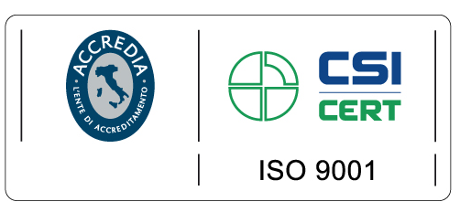

Circ. n 1323 Pavia,18 ottobre 2012

Ai Genitori degli alunni
- Corso Geometra
- Liceo Sede
1^BL - 3^BL– 4^BL – 5^BL
3^CL– 4^CL- 5^CL

OGGETTO: Consegna del libretto personale dello studente.

Si informano i signori genitori che presso la Segreteria si potrà ritirare il libretto personale dell’alunno a partire da Sabato 20 ottobre 2012 ed entro Mercoledì 31 ottobre 2012 secondo il seguente calendario:
TUTTE LE MATTINE come da orario di segreteria dalle ore 07:45 alle ore 08:45
dalle ore 10:30 alle ore 11:30
IL SABATO come da orario di segreteria dalle ore 8:00 alle ore 12:00
ed in aggiunta i seguenti pomeriggi:
LUNEDI’ 22 ottobre 2012 dalle ore 14.00 alle ore 16.00
MARTEDI’ 23 ottobre 2012 dalle ore 14.00 alle ore 16.30
MERCOLEDI’ 24 ottobre 2012 dalle ore 14.30 alle ore 19.00
GIOVEDI’ 25 ottobre 2012 la scuola è chiusa mattina e pomeriggio per gli Esami di Abilitazione
VENERDI’ 26 ottobre 2012 la scuola è chiusa mattina e pomeriggio per gli Esami di Abilitazione
LUNEDI’ 29 ottobre 2012 dalle ore 14.00 alle ore 16.00
MARTEDI’ 30 ottobre 2012 dalle ore 14.00 alle ore 16.30
MERCOLEDI’ 31 ottobre 2012 dalle ore 14.30 alle ore 19.00
Poiché in molti casi non sono state consegnate le foto tessera richieste al momento dell’iscrizione, si invitano i genitori a presentarsi con n. 2 foto tessera dell’alunno.
Si ringrazia per la collaborazione distinti saluti.
IL DIRIGENTE SCOLASTICO
Arch. Franca Bottaro

